Тема: «Расскажи мне о школе»
Цель: Научиться участвовать в диалоге «Сообщение – уточнение»
Задача : Развивать умение составлять вопросительные предложения и использовать их в диалоге. Закреплять умение составлять рассказ с опорой на вопросный или картинный план.
Ход занятия.
1.Орг.момент.
Здравствуйте! Сегодня на занятии мы с вами познакомимся с новой интересной темой, которая называется «Расскажи мне о школе».
Звонок, класс, урок, учитель.
-Как, вы, думаете, какое слово объединяет эти слова? (Обучающиеся анализируют и делают вывод, что слова объединяет понятие "школа".)
2. Дидактическая игра
А сейчас поиграем в игру «Один – много».
Воспитатель показывает картинки или предметы.
Это – карандаш, а это … (карандаши).
Это – тетрадь, а это … (тетради).
Это – учебник, а это … (учебники).
Это – линейка, а это … (линейки).
Это – пенал, а это … (пеналы).
Это – рюкзак, а это … (рюкзаки).
Это – фломастер, а это … (фломастеры).
Это – альбом, а это … (альбомы).

3. Минутка разминки: Игра «Отгадай загадку», направленная на улучшение речевых возможностей, где закладывается будущая основа для познавательной деятельности и развития умственных способностей.
Загадки:
- Что видно только ночью? (Звезды, луна.)
- Летом греет, зимой холодит. (Солнце.)
- Без рук, без ног, а бежит. (Вода.)
- Дышит, растет, а ходить не может. (Растение.)
- В лесу на ножке выросла лепешка. (Гриб.)
- Под мостиком виляет хвостиком. (Рыба.)
- На шесте - дворец, во дворце - певец. (Скворец.)
- Ползун ползет, иглы везет. (Еж.)
4. Знакомство с новой темой: «Расскажи мне о школе». Сегодня мы с вами на занятии будем знакомиться с темой , которая называется « Расскажи мне о школе».
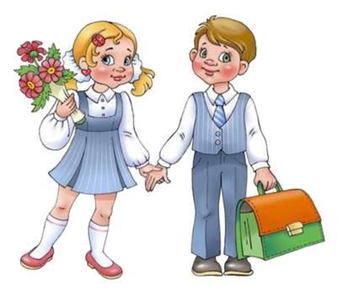
Давайте рассмотрим картинки и ответим на вопросы. 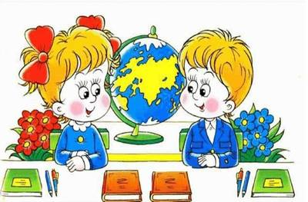
Вопрос 1.Ребята кого вы видите на картинке?(Дети)
Вопрос 2. Как вы определили, что дети идут в школу? (Школьная форма, портфель, цветы).
Вопрос 3. Ребята уточните, как вы определили ,что дети идут в школу?
(Дети уточняют, что видят на картинке.)
(Учитель и дети участвуют в диалоге «Сообщение – уточнение», уточнение деталей ситуации на первой картинке)
Ребята, давайте рассмотрим вторую картинку и ответим на вопросы.
(Уточнение деталей ситуации на второй картинке, моделирование диалога «Сообщение – уточнение» между учителем и учениками ).
Вопрос 1. Кого вы видите ? (девочку и мальчика)
Вопрос 2.Как вы думаете , где находятся дети?( на уроке)
Вопрос 3.Как вы думаете , на каком уроке сидят дети?(географии)
5. Закрепление:
Конструирование возможных уточняющих вопросов с опорой на вопросительные слова, записанные учителем на доске. Где? Зачем? Куда? Что лежит на столе?
- Составление рассказа по картинке учеником.(Ученик составляет краткий рассказ).
- Моделирование диалога «Ученик – ученик».
(Работа в парах по модели « вопрос – ответ», дети задают друг другу вопросы по картинке, отвечают.)
- Для чего нужен глобус?
- Сколько книг лежит на столе?
- Какого цвета цветы?
Ребята давайте вместе составим рассказ о нашей школе.
Я даю вам опорные вопросы ,которые пригодятся вам для составления рассказа, а вы отвечая на вопросы составите рассказ о нашей школе.
- Кто ходит в школу ? Зачем? Куда нужно складывать книги? Как называется ваш любимый предмет? Как зовут вашего учителя?

Д/игра с мячом «Продолжи предложение».
Школьные принадлежности носят в (портфеле)
В больнице лечат, а в школе….(учат)
Дети в школе сидят за … (партой)
В школе урок начинается после (звонка)
После урока дети отдыхают на … (перемене)
Учитель пишет мелом на (доске)
В семье – дети, а в школе они - ….(ученики)

